FICHE TECHNIQUE SHEET

Désignation | GAINES DE STERILISATION
Référence(s) | 5 cm | 7,5 cm | 10 cm | 15 cm | 20 cm | 25 cm | 20 cm avec soufflet de 5,5 cm
 | 3134962 | 3134963 | 3134964 | 3134965 | 3134966 | 3134967 | 3134968
Visuel | 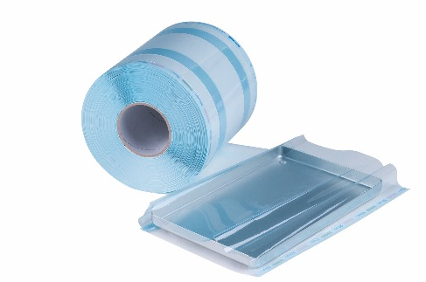  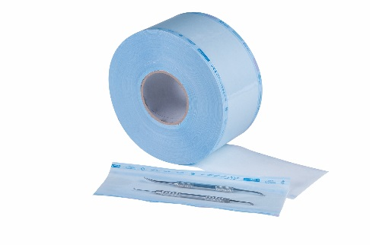
Description | Gaines de stérilisation en rouleau de 200 m, disponibles en 6 largueurs + une taille à soufflet (rouleau de 100 m).
Caractéristiques & Données techniques | Papier Médical : 60 grammes  PET Film : 12/30 de couleur bleue (12/40 pour la gaine à soufflet)  Chaque rouleau est emballé individuellement sous film plastique.  - Fermeture du sachet : 170°C-200°C  - Stérilisation à la vapeur  - 121°C à 134°C  - Indicateurs virent du rose au marron  - Stérilisation à l’oxyde d’éthylène  - 30°C à 54°C  - Indicateurs virent du vert au jaune  Conformes aux normes :  - EN 868:5  - ISO 11607 : 1-2  - ISO 1140-1
Stockage | CONSERVER AU SEC, À L'ABRI DE LA LUMIÈRE DU SOLEIL  NE PAS UTILISER SI L'EMBALLAGE EST ENDOMMAGÉ
Durée de vie | 5 ans à partir de la date de fabrication
Informations légales | Dispositif médical de classe I  Marquage CE.  Fabricant : E-LINE
Version 3.1, mis à jour par RG Date : 15/11/2022

